**Cartes de problèmes maths**

**Fiche 75a**

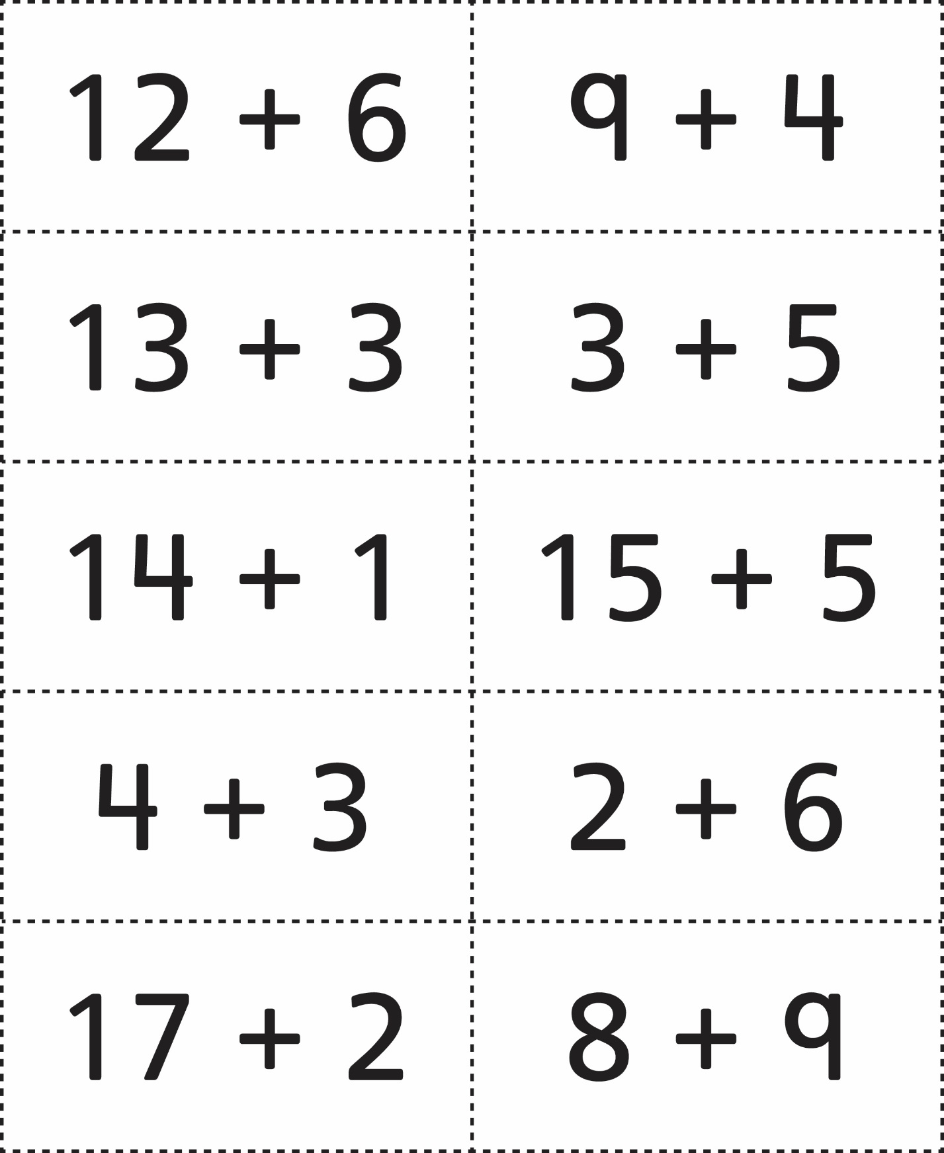



**Cartes de problèmes maths**

**Fiche 75b**

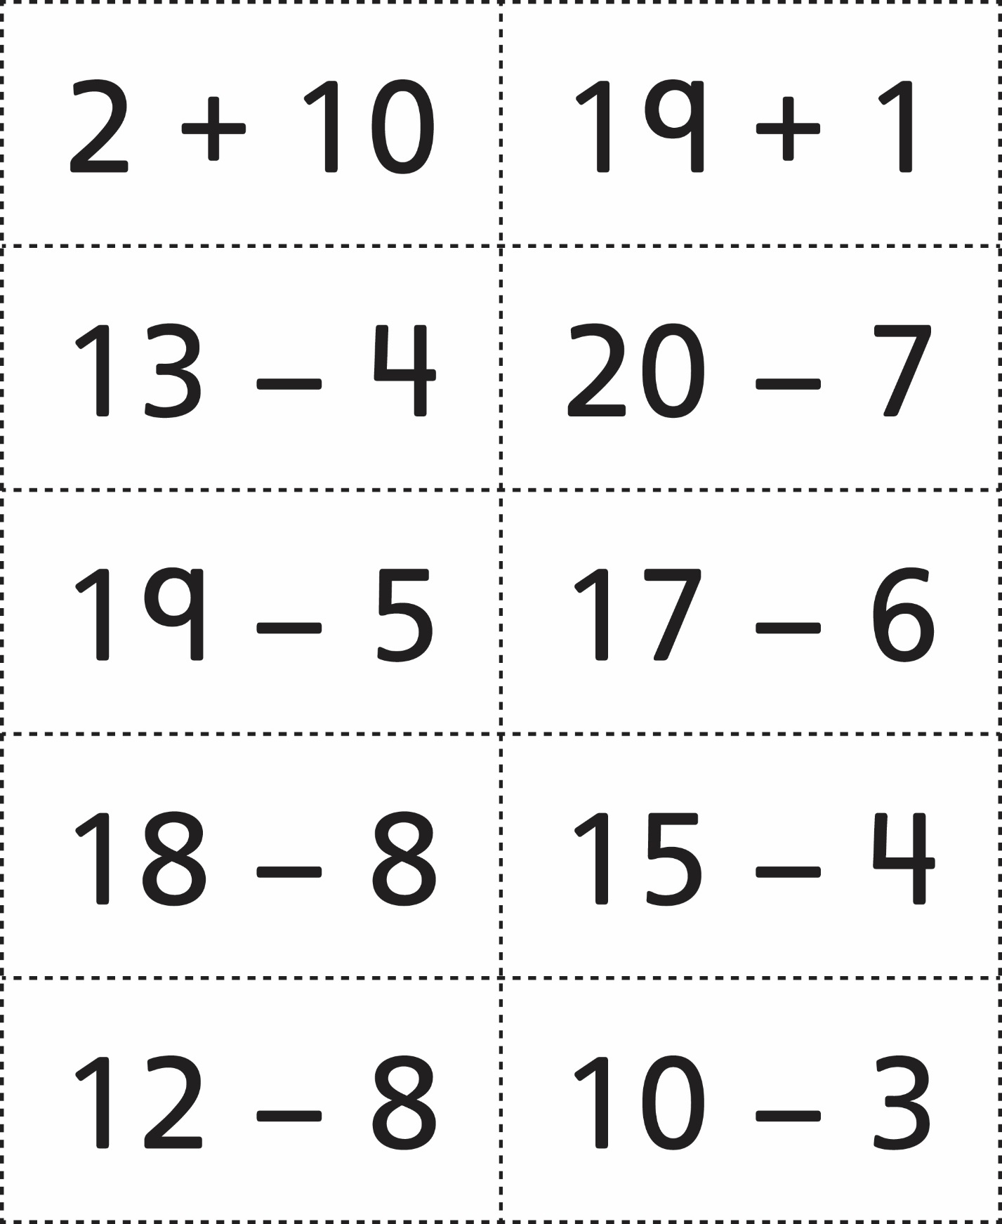



**Cartes de problèmes maths**

**Fiche 75c**

